Страница № 17.
На брудершафт с Миносом?
Надписи внутри сосудов.
Тексты линейного письма А минойского Крита за исключением единичных документов относятся к учёту продуктов питания: поступление на склад и выдача со склада. Эти надписи отображают повседневную жизнь критян. Но сквозь них просматриваются нити, связывающие реалии минойского Крита с соседними государствами, и выводят нас через столетия в культуру Классической Греции.
Исследователям известны два небольших конических сосуда, на внутренних стенках которых нанесены двухстрочные надписи. Фотографии этих надписей для использования их при интерпретации текстов мало пригодны - нет необходимой чёткости изображённых знаков. Такие фотографии дают представление о самих сосудах и местоположении знаков внутри них. Нанести знаки на внутренние стенки сосудов крайне неудобно, оттого некоторые из них получились трудно узнаваемые. Для работы лучше пользоваться прорисовками этих текстов, выполненных исследователями непосредственно с сосудов. Это не исключает неправильное отображение знаков, но ошибки в этом случае сводятся к минимуму.
В отличие от текстов табличек, где названия продуктов большей частью отображались двумя знаками, и только самые употребительные одним, в достаточно длинных надписях на рассматриваемых сосудах комбинация знаков в группы результатов не даёт. Причина здесь в том, что сосуд слишком мал для полного отображения слов хотя бы на уровне текстов табличек. Слова текста хорошо известны создателям сосудов, значит, количество знаков в слове можно предельно сократить, до оного знака в слове. Действительно, большая часть знаков, отсюда и слов, знакома нам по переводам текстов табличек и надписей на пифосах. Отсюда большая сжатость текста.
С учётом этих замечаний рассмотрим текст первого сосуда KN Zc 7. Приводим здесь прорисовку текста, отображение знаков в принятой каллиграфии и транслитерацию.
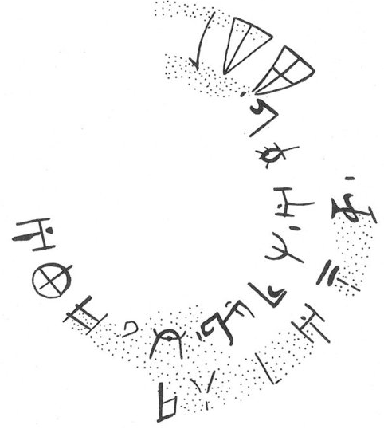

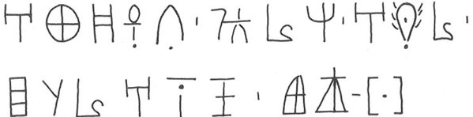

Ρι-μο-κο-λε-τι ∙ νο-λη-α ∙ ρι-ω-λη ∙
ε-πι-λη ∙ ρι-θε-χι ∙ τε-ρη-[∙]

При интерпретации текста мы пойдём от известного к неизвестному, т.е. от слов уже известных по результатам перевода их в других текстах Линейного письма А, здесь от последнего знака к первому. Первым из таких слов оказываются два последних знака рассматриваемого текста: τε-ρη-[∙] = τετ-ρη-[∙] – τετρηχα ← ταρασσω – 1. мешать, размешивать, 2. смешивать. Такой перевод слова весьма обнадёживает, т.к. соответствует возможному предназначению сосуда. Значит, при дальнейшем переводе слов можно узнать, что же минойцы смешивали в таких кубках?
Предыдущее слово ρι-θε-χι, где ρι-θε (ячмённая) ← κριθη – ячмень, χι ← σχιστος – расщеплённый, расколотый (σχιζω – раскалывать). Конечно, не расколотый, а обрушенный. Т.е. ρι-θε-χι – обрушенный ячмень (ячмённая крупа).
Слово перед ячмённой крупой хорошо знакомо по частому употреблению в текстах алтарей: ε-πι-λη = εκ-πιμπλημι – наполнять (картеры и др. сосуды).
Следующее слово ρι-ω-λη состоит из трёх слов. Ρι известно нам из рассмотрении темы сыров, ρι = οκριος – острый (сыр). Там же мы рассмотрели сыр овечий и сыр на фиговой закваске, для того, чтобы не путать виды сыров последний изображался со знаком ω = ωπιας = οπιας – сыр (на фиговой закваске). Слово λη ← αληλεκα (αλεω) молоть, тереть. Ρι-ω-λη – сыр острый тёртый.
Далее νο-λη-α. Знаком νο часто в табличках обозначалось вино (οινο), с этим мы столкнулись при переводе первой же таблички HT 14 письма А. В разделе о вине мы столкнулись с тем, что белое вино по словарям должно было обозначаться словом λευκος, но во всех документах оно обозначается через λη. Кроме того, здесь появляется ещё один знак α. Нужно просто признать, что в минойское время основной слог в слове белый был λη, который через сотни лет был заменён на λε. При переводе этого слова мы должны это помнить. Отсюда, λη-α ← (λευκ – ανθης) – белого цвета, быть белого цвета. Νο-λη-α – белое вино.
Последний блок знаков ρι-μο-κο-λε-τι остаётся без полного перевода, однако смысл, заключённый в этих знаках, достаточно прозрачен. Ρι – это κρινω – выбирать, брать (для себя) одно из чаще всего употребляемых слов табличек. И если μο = ομος – равный, одинаковый и др., то эти знаки могут значить: возьмите одинаковое (κο-λε-τι). На этом месте стоит остановиться и указать на некоторые особенности текста. Знаки κο-λε-τι определяют одинаковое количество продуктов, но в чём выражается их одинаковость? Ясно, что не в объёмах. Если взять вино и сыр в равных объёмах, то никакого напитка не получится, будет густая сырная каша. Значит, вес. При равенстве весов этих двух продуктов тёртого сыра в вине оказывается, по крайней мере, в три раза меньше объёма вина. Обратим внимание на другую важную деталь, вытекающую из этого комментария и структуры текста. Только за знаками тёртого сыра следует операция добавления (досыпки) ячмённой крупы в смесь вина и сыра, т.е. крупу добавляют не в равных количествах с вином и сыром, а в другой пропорции. Выделение досыпки крупы в напиток в отдельную операцию позволяет считать, что посредством добавления крупы регулировалась густота, насыщенность напитка.
Теперь можно считать, что текст нами понят с достаточной степенью точности, и можно дать его перевод.
Возьмите одинаковое (κο-λε-τι) белого вина, сыра острого тёртого, дополните ячмённой крупой перемешайте (смешайте).
Что-то знакомое, не правда ли? Это распространённый у древних греков напиток кикеон (греч. κυκιων – смесь, от κυκαω – смешивать). И здесь нужно отметить, что к этому напитку сегодня даётся несколько определений. Правда, основа всех определений остаётся неизменной, - это смесь вина с ячмённой мукой и тёртым сыром. Другие определения:
- напиток, составленный из вина, тёртого сыра и ячмённой крупы или муки, с добавлением иногда мёда;
- напиток, приготовлявшийся из вина, лука, сыра, ячмённой муки с добавлением мёда, соли и приправ из ароматических трав;
- напиток, приготовлявшийся из вина, лука, сыра и ячмённой крупы с добавлением мёда, соли, кореньев и цветов;
- напиток, предположительно, из ячменя и мяты.
Сравнивая эти определения и наш перевод надписи можно видеть, что состав кикеона менялся во времени, чем больше добавлений к исходным продуктам, тем позже этот рецепт. Самый ранний - простой трёхсоставной кикеон минойского периода, кикеон с существенными добавками относится ко времени событий, отображённых в эпических поэмах Гомера, затем кикеон Классического периода Греции. При сравнении состава кикеона возникает много вопросов. Напиток «предположительного» состава оставляем без рассмотрения. Первое, что же добавляют в смесь - ячмённую муку или крупу? Мёд добавляли всегда или иногда? Растительные приправы присутствовали в напитке с самого начала или они появились в Классическую эпоху?
По тексту надписи мы видим, что в Минойскую эпоху Крита кикеон составлялся из трёх основных продуктов. Когда же стали добавлять другие ингредиенты? Посмотрим внимательно на строки из поэмы Гомера «Илиада» (Hom. IL, 11), посвящённые отдыху Нестора и Махаона сына Асклепия после битвы с троянцами.
……………вошли и на креслах покойных воссели.
Им Гекамеда кудрявая смесь в питие составляла,
625 Дочь Арсиноя, ………………………………………
……………………………………………………………
Прежде сидящим поставила стол Гекамеда прекрасный,
Ярко блестящий, с подножием черным; на нем предложила
630 Медное блюдо со сладостным луком, в прикуску напитка,
С медом новым и ячной мукою священной;
Кубок красивый поставила, из дому взятый Нелидом,
…………………………………………………………
В нем Гекамеда, богиням подобная, им растворила
Смесь на вине прамнейском, натерла козьего сыра
640 Теркою медной и ячной присыпала белой мукою.
Так уготовя напиток составленный, пить приказала.
Мужи, когда питием утолили палящую жажду,
Между собой говоря, наслаждались беседой взаимной.
Из текста можно понять, что лук на медном блюде подавался «в прикуску напитка», но в напиток не добавлялся. Мёд же являлся составной частью напитка. Другие приправы не упоминаются. Кикеон готовился в отдельном сосуде, где смешивались составляющие напитка. В строках гомеровской поэмы «Одиссея» (Hom. Od. Х) мы находим небольшие различия в составе напитка.
В дом их Цирцея ввела, посадила на стулья и кресла,
Сыра, зеленого меда и ячной муки замешала
235 Им на прамнийском вине и в напиток подсыпала зелья,
Чтобы о милой отчизне они совершенно забыли.
Как видим, мёд здесь присутствует как основной элемент напитка, лук совсем не упоминается, но появляется некое зелье, парализующее память гостей. Отсюда следует, что в гомеровские времена состав кикеона мог изменяться за счёт добавления различных составляющих к основным элементам кикеона. Строки поэм свидетельствуют, что в состав кикеона входит ячмённая мука, в тексте же рассматриваемого сосуда упоминается ячмённая крупа. Противоречий тут нет. Известно, что муку на Крите потребляло, в основном правящее сословие, ячмённую крупу - все остальные. Для уточнения значения ячмённой составляющей рассмотрим аналогичный по форме и размерам сосуд с одинаково нанесённой надписью внутри сосуда. В исследовательских работах он значится KN Zc 6. Мы ожидали, что надпись на нём принесёт нам что-то новое, но там оказалось повторение выше рассмотренной надписи, правда, в тексте есть существенные дополнения. Это видно было и до перевода. Почти все слова текста представлены одним знаком, что влечёт за собой неоднозначность толкования их. Но учёт перевода сосудика KN Zc 7 удерживает фантазии в строго определённых рамках.

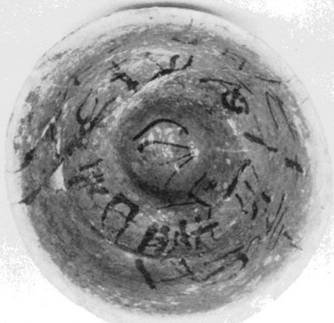
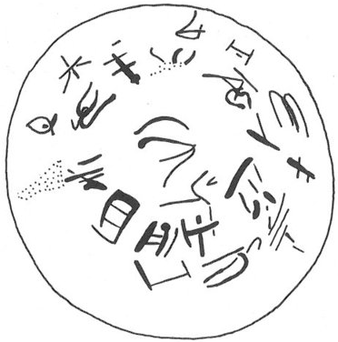

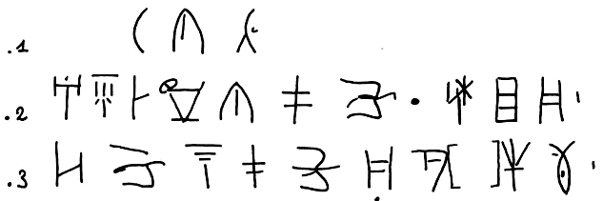

.1 *34(δα) – τι - ? (θι)
.2 ρι – λι – δε – τι – κι – σι – τυ ∙ νο – ε – κο
.3 θο (θα) – τυ– θε– σι– τυ– κο– υ [∙∙]- η –ω

Здесь интерпретацию знаков будем производить по порядку, начиная со второй строки. Знаки текста известны по переводам документов линейного письма А.
Ρι – κρινω – выбирать, брать (для себя), знак хорошо известный по переводам табличек,
λι – ολιγος – немного, небольшой,
δε – ?
κι – некий сосуд, возможно, σκυφος, κυλικος,
τι - σι ← πτισω - размалывать крупно, толочь, более подходит: измельчать целое.
τυ – τυρος – сыр.
Предварительно это звучит: возьмите небольшой сосуд с измельчённым сыром…
В следующей группе знаков первый требует корректировки, согласно текста KN Zc 7 (или таблички HT 14) это знак νο = οινο – вино. Очевидно, минойскому мастеру трудно было правильно нарисовать знаки внутри сосуда, все они получились в весьма приблизительной графике, и этот знак пострадал едва ли не больше всех. Поэтому в нём трудно угадать не только знак вина, но и знак δο. Принимаем знак νο. Следующие знаки ε – κο = εκ-κοτυλη – котила, небольшая чаша ёмкостью 0,274 литра. Эти знаки означают: …вина котилу…
Переходим на другую строчку.
Θο (θα) – по смыслу: добавить, загустить, досыпать (θαμα – густо),
τυ-θε – τυχθεις ← τευχω – готовить, приготовлять (со словарным добавлением - ячмённую или пшеничную муку),
σι – σινιαζω – просеивать,
τυ-κο – по смыслу: размешать, растолочь.
Смысл текста второй строки достаточно ясен, хотя желаемой точности перевода мы не получили.
Остаются нерассмотренными три знака на дне сосудика: первый из них нами не был огласован по причине редкой встречаемости, третий знак начертан так, что разобрать его довольно трудно. Но, перебирая неогласованные знаки, мы находим огласовку первого знака (*34), это знак – δα. Относительно третьего знака наши предположения пересекаются с предположениями исследователей рассматривать этот знак как 09 – SE, в нашей огласовке – θι. Отсюда, первые два знака δα-τι = δαι – τι ← δαιτη, δαιτυς, δαις – пир, от δαινυμι – давать пир, угощать. Знак θι - окончание глагола в повелительном наклонении. Δαιτιθι – пируй! (угощайся!). Если вспомнить надпись на сосуде КЕ Zb 5, то можно сказать: минойцы не были лишены чувства весёлого юмора, когда дело касается пропустить стаканчик вина.
Весь текст внутри этого сосуда:
Пируй! Возьми небольшой сосуд с измельчённым сыром, вина котилу, добавь готовую просеянную муку, размешай…
Если текст первого из рассмотренных сосудов говорит о ячменной крупе, то текст этого сосуда говорит о муке, будем считать ячмённой, т.к. по текстам табличек пшеничная мука выражалась другим словом. Эта надпись полностью подтверждает состав кикеона первой надпись – никаких добавок к основному составу не показано. Все приведенные выше определения кикеона были получены из источников классической Греции и поэм Гомера. Теперь мы получили факты технологии изготовления и потребления кикеона на Крите на сотни лет раньше эпических свидетельств. Но исследователи этим не ограничились. Они поставили вопросы не только о времени изготовления и потребления кикеона, но и процедуре его потребления конкретно за столом. По вопросу о времени точных временных границ не получено, считается, что время кикеона закончилось с окончанием Классической эпохи Греции. Начало вообще не определено, ограничивается фиксацией фактов, отображённых в гомеровских поэмах. Рассмотренные тексты на сосудах не могут служить для определения граничных дат, они лишь отодвигают даты зарождения ритуала питья кикеона ещё дальше вглубь веков вплоть до 1700 – 1600 гг. до н.э. Процесс потребления кикеона за столом исследователи отображают, используя известные сценарии и обстановку при организации симпосий в классический период Древней Греции.
Не будем давать здесь подробности проведения симпосия (др-греч. συμπόσιον— "пирушка, попойка"), отметим лишь моменты, прямо относящиеся к теме статьи. До начала собственно попойки присутствующим подавался обед, ели рыбу, мясо, сыр, овощи с приправами из масла, уксуса и мёда. В этой части обеда вина не пили. Но оно могла входить в состав кикеона, который заменял еду во время обеда. После окончания обеда столы с объедками уносят, вносят другие столы с вином и десертом. Десерт отличался широким набором продуктов. С этого момента и начиналась попойка, сопровождавшаяся буйным весельем и являвшаяся любимым времяпрепровождением мужской части греческого общества. Участники симпосия — симпосиасты — возлежали на ложах, увенчанные цветами, украшали себя и сосуды с вином венками из плюща, мирта и цветов. Роль виночерпиев обычно исполняли молодые юноши, в обязанности которых входило разносить вино среди собравшихся и разводить его водой. Для вина использовали сосуды – килики или скифосы. Семейные женщины в симпосиях участии не принимали: это право было признано только за гетерами. Попойки часто заканчивалась оргиями, по этим причинам симпосии в Спарте и на Крите были запрещены. Изображения симпосиев с участием гетер довольно часто встречаются в античной вазописи. Здесь мы приводим сцену симпосия на фрагменте фрески саркофага из «Гробницы ныряльщика» из Пестума.
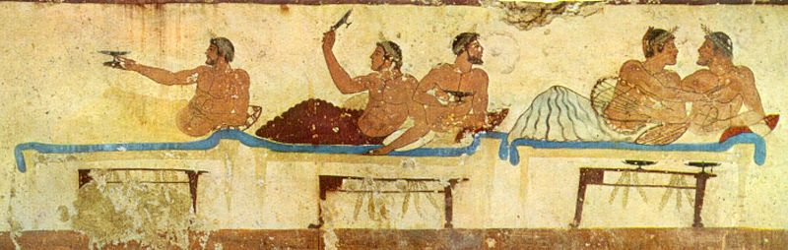
Выше мы приводили выписки из «Илиады» и «Одиссеи», из которых видно, что участники обеда сидели перед столиком на стульях или креслах, никаких лож, очевидно, не было. Столики после первой части обеда по одним свидетельствам убирались (Афиней, III в н.э.), по другим – оставались не сменяемыми до конца обеда (Анакреонт, VI-V вв. до н.э.). Уже из этого факта можно говорить, что в эпическую эпоху обедали без смены столиков. Ещё одна выписка из «Одиссеи». Во время посещения Одиссеем Алкиноя, он сказал ему: «Сладко слушать такого певца, равного бессмертным. И приятно также видеть гостей, сидящих в порядке перед столами, отягощёнными хлебом и мясом, слушая прекрасное пение, то время, как виночерпий смешивает вино в кратере и разливает его в чаши». Т.е. в эпическую эпоху пирующие сидели за столиками. Больше того, они пили вино при наличии на столиках хлеба и мяса, столик с такими продуктами не убирался после первой части обеда. Значит, в более раннюю эпоху при пиршестве участники сидели перед столиками, столики не менялись, виночерпий не являлся участником пира, это был слуга при пирующих, на пир приглашались певцы. Всё остальное было добавлено уже в Классическую эпоху.
Что же было раньше, во времена создания сосудов с рецептами кикеона, нанесёнными на их внутреннюю поверхность? К счастью, дошедший до нас замечательный памятник, на котором отображена пирушка минойцев.
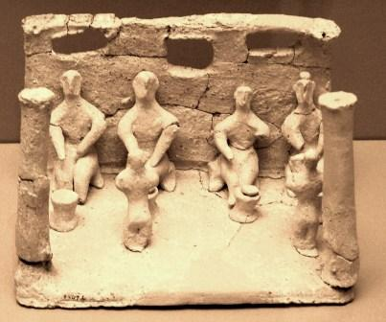

Раз на дне второго рассмотренного сосуда знаки призывают – «пируй!», то эту сцену мы будем называть пиром минойских πατι (в иероглифических печатях употребляется в значениях: отец, господин, глава рода, владыка, царь). Пирующим прислуживают две служанки. Если судить по позам этих служанок, то, скорее всего, это рабыни.
Каждый пирующий сидит на отдельном стуле за отдельным столиком, на столиках перед каждым стоит чаша. Для еды супов или рыбных и мясных блюд столики слишком малы, низки и слишком далеко отстоят от едоков, на длину вытянутых ног. А ложками и вилками даже через тысячу лет греки на симпосии не пользовались, брали всё голыми руками. Поскольку даже в более поздние времена столики не менялись, а на этих столиках стоят только по одному сосуду, то можно предположить, что в нём и находилась вся еда, делающая ненужными другие куски продуктов. Так чем же угощаются πατι? Этой едой и питьём одновременно мог быть напиток кикеон.
Можно предположить, что πατι будут пить вино, но для питья чистого вина, для наполнения четырёх стаканчиков (4 котилы по 274 г. вина каждая) не нужно двух рабынь, сидящих на коленях на полу, достаточно одной бегающей вокруг пирующих с кувшином, дело-то секундное. Поза рабынь свидетельствует, что для их действий на столиках требуется гораздо больше времени, чем на смешение вина (факт смешение минойцами вин отображен в текстах табличек письма А) или замены блюд. Пока πατι беседуют, рабыни тихонько готовят следующую порцию питья, кикеона.
Когда интерпретируешь не очень чёткие знаки на подобных артефактах и затем делаешь перевод, всегда остаётся изрядная доля сомнений в правильности перевода текста. Эти сомнения усиливаются, когда перевод открывает неожиданные и совершенно не предсказуемые факты, которые проверить, подтвердить или отвергнуть невозможно из-за отсутствия текстов с подобной тематикой. Но после перевода надписей на внутренней поверхности сосудов мы получили частичное подтверждение достоверности из организации греческих симпосиев, практически полное подтверждение его достоверности в поэмах Гомера. Поразительно точное совпадение изготовления и составляющих напитка в эпическое время Греции и минойского времени Крита, А так же прошедший сквозь тысячелетие обряд изготовления и потребления кикеона, отображённый в сюжете пира минойцев на небольшом глиняном памятнике.

Подробности в «Дополнениях к дешифровке письма А».

Эти небольшие конические сосуды (кубки) KN Zc6 и KN Zc 7 были найдены при раскопках Кносса, их относят ко времени Третьего Среднеминойского периода (1700 – 1600гг. до н.э.).
Прамнейское вино - густое красное вино с виноградников горы Прамны.
Единственные сохранившиеся письменные предписания по проведению симпосиев содержатся в «Законах» Платона, в отрывке "Пир Тримальхиона" из "Сатирикона" Петрония и др. литературные памятники. Ксенофан Колофонский стихотворно свидетельствует о том, что симпосии проводились ещё в VI в. до н. э.
Эта маленький, малозаметный экспонат, выполненный из глины, находится в Археологическом музее Крита в городе Ираклеоне рядом с такими же глиняными артефактами. Внимание посетителей на них не задерживается, в исследовательских работах должного внимания им также не уделяется. Между тем, подобные памятники имеют большое значение для изучения минойского периода истории Крита.

